Methodenblatt zum Lernspiel „Geld-Memory“

Das Spiel „Geld-Memory“ können Sie als Übung in Ihren regulären Mathematikunterricht integrieren und in Zweier- bis Vierergruppen spielen.

  - Geld-Memory als Lernspiel in Partner- oder Gruppenarbeit

Spielmaterial
Das Geld-Memory besteht aus insgesamt 20 Paaren. Eine Hälfte davon bildet das Starterset, mit dem die Schülerinnen und Schüler die Addition im Zahlenraum bis 10 üben. Die andere Hälfte bildet das Erweiterungsset mit einem vergrößerten Zahlenraum bis 20.

Vorbereitung
Für den Einsatz des Spiels drucken Sie die Materialien im Vorfeld der Stunde in der benötigten Anzahl aus.
Tipp: Nutzen Sie für den Druck stärkeres Papier, damit die Abbildungen und Schriften nicht auf der Rückseite durchscheinen. Alternativ können Sie die Rückseite der Kärtchen bedrucken – eine Druckvorlage finden Sie auf Seite 3 des Spiels.

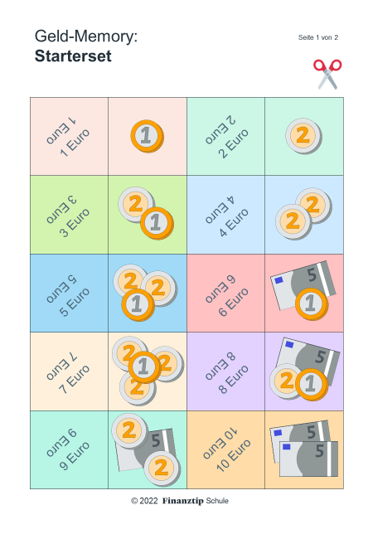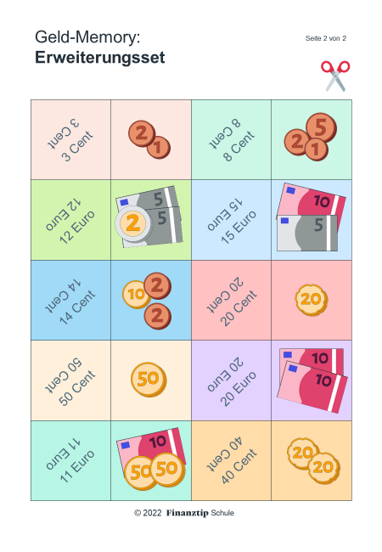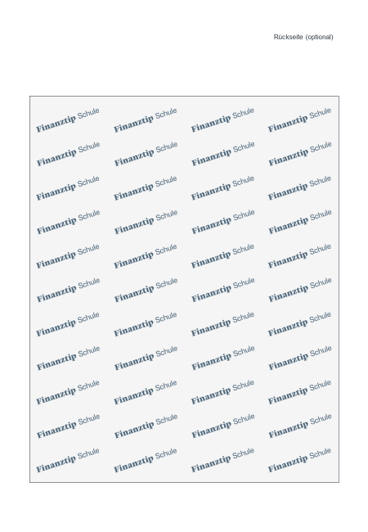

Schneiden Sie die Kärtchen selbst zu oder lassen Sie dies Ihre Schülerinnen und Schüler tun. Achten Sie darauf, dass Starter- und Erweiterungsset getrennt voneinander aufbewahrt werden.

Regeln & Ablauf
Geld-Memory funktioniert wie jedes andere Memory auch:
Zu Beginn werden die Karten gemischt und anschließend mit der Rückseite nach oben nebeneinander auf den Tisch gelegt. Das kann, muss aber nicht in einem Raster sein.
Nun wird ein Startspieler bzw. eine Startspielerin bestimmt – etwa nach Alter oder durch eine Runde „Schere, Stein, Papier“.
Der Startspieler bzw. die Startspielerin deckt nacheinander zwei Karten auf. Stimmt der Wert dieser beiden Karten überein, so darf er oder sie sich die Karten nehmen und erneut zwei Karten aufdecken. Zeigen die beiden Karten unterschiedliche Werte an, so werden diese an derselben Stelle wieder umgedreht und der oder die im Urzeigersinn nächste Spieler oder Spielerin ist an der Reihe.
Das Spiel endet, wenn das letzte Bildpaar aufgedeckt wurde. Wer die meisten Karten eingesammelt hat, gewinnt.

Empfehlung
Nutzen Sie das Spiel ruhig mehrfach in Ihrem Unterricht und erhöhen Sie dabei den Schwierigkeitsgrad: Spielen Sie zuerst nur mit dem Starterset, später nur mit dem Erweiterungsset und schließlich mit allen Karten. So üben Sie mit Ihren Schülerinnen und Schülern nicht nur das Rechnen, sondern zeigen ihnen auch auf spielerische Weise, wie viel sie schon gelernt haben.

Sonstige Hinweise
Sie können das Spiel auch als didaktische Reserve nutzen. Dabei sollte aber sichergestellt sein, dass die spielenden Schülerinnen und Schüler die übrige Klasse nicht bei der Weiterarbeit stören.

